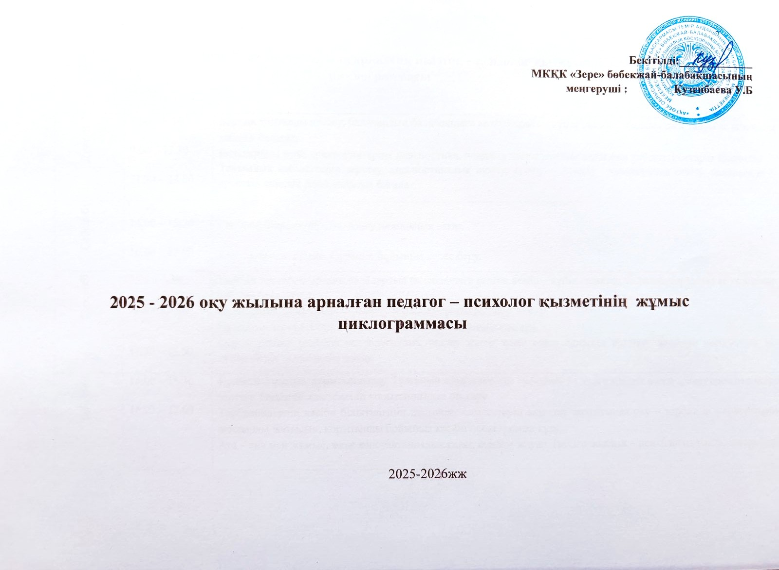

2025 - 2026 оқу жылына арналған педагог – психолог қызметінің жұмыс циклограммасы

Дүйсенбі | 8.00 – 8.30  9.00 – 11.30  11.30 – 13.00 | Барлық топтарды аралау, балалардың балабақшаға келген көңіл – күйін бақылау, балалардың таңғы ас кезеңінде тәбетін бақылау.  Балалардың жеке ерекшеліктеріне диагностика, олардың қызығушылықтары мен қабілеттіліктерін айқындау. Танымдық қабілеттерін зерттеу, диагностикалық оқыту, түзету – дамыту жұмыстарын өткізу, баланың іс әрекетін сандық және сапалық бағала
Сейсенбі | 14.00 – 15.30  16.00 – 17.00 | Тәрбиешілермен жұмыс, консультациялық сағат.  Ата - анамен жұмыс. Сұраныс бойынша кеңес беру.
Сәрсенбі | 8.00 – 8.30  9.00 – 11.30  11.30 – 13.00 | Барлық топтарды аралау, балалардың балабақшаға келген көңіл – күйін анықтау, балалардың таңғы ас кезеңінде тәбетін бақылау.  Балалармен жеке түзету – дамыту жұмысын ұйымдастыру, өткізу.  Құжатпен жұмыс.Өткізген әдістеменің қорытындысын шығару.  Оқу – тәрбие үрдісіне психологиялық талдау жасау және оның сапасын арттыру жөнінде негізделген іс – тәжірибелік ұсынымдар жасау.
Бейсенбі | 14.00 – 15.30  16.00 – 17.00 | Құжатпен жұмыс, қорытындылау. Тұлғаның жеке және жас ерекшелігін, тұлға аралық өзара әрекет ерекшеліктерін зерттеу. Өткізген әдістеменің қорытындысын шығару.  Тәрбиешілердің кәсіби біліктілігінің деңгейін, қабілеттерін анықтау мақсатында оқу – тәрбие іс - әрекеттеріне жоспарлы қатысып, қорытынды бойынша кәсіби психограмма құру.  Ата – ана мен жұмыс, жеке консультациялық сағат, сұрақ – жауап. Педагогикалық – психологиялық кеңестер беру
Жұма | 8.00 – 8.30  9.00 – 11.30  11.30 – 13.00 | Педагог кадрлармен жеке консультациялық сағат, өткізген әдістемелердің қорытындысымен таныстыру. Тәрбиешілердің кәсіби біліктілігінің деңгейін, қабілеттерін анықтау мақсатында оқу – тәрбие іс - әрекеттеріне жоспарлы қатысу, бақылау, қорытынды бойынша кәсіби психограмма құру.  Құжатпен жұмыс, қорытындылау.

Педагог - психолог: Турганбаева Ж.Б

